Муниципальное автономное общеобразовательное учреждение
«Средняя общеобразовательная школа № 1 города Сольцы»

175040 Г.Сольцы, Новгородская область, Советский проспект д.78 тел. 8- 816 -55-30475

Тема исследовательской работы: «Гнездование аистов на территории Солецкого муниципального округа».

Работу выполнила :
Сластенина Дарья Николаевна
учащаяся 11а класса
МАОУ «СОШ№1 города Сольцы»
Педагог:
Москаленко Людмила Николаевна,
учитель биологии
МАОУ «СОШ№1 города Сольцы»

г. Сольцы
2021 год

Содержание.

Введение. |  | 3-5стр.
Теоретическая часть: | Общая характеристика. Внешний вид. | 6-7
 | Распространение. | 8
 | Питание . | 9
 | Размножение. | 10-11
Исследовательская часть: | Илемно-столица аистов. | 13-14
 | Интервью с Котовой Анастасией Ивановной. | 15-16
 | Посещение редакции " Солецкая газета". | 17-18
 | Рассказ Николая Гармонщикова | 19
 | Наблюдения за прилётом и отлётом белого аиста. | 20
 | Места гнездований белого аиста. | 21-22
Заключение. |  | 23-25
Список используемых сайтов и литературы |  | 27
Приложения. |  | 28-39

Введение.
Наша Солецкая земля является удивительным местом с исторической и природной стороны. Солецкий край богат уникальными природными объектами. На его территории памятники истории и археологии, градостроительства и архитектуры. Некоторые памятники природы взяты на особый счет .О живописной природе Солецкого края ещё с древних времён говорили как о «Солецкой Швейцарии».
Я сама родом из Якутии. Приехав в этот уютный и чудный городок, я сразу обратила внимание на яркость и разнообразие природы, такой, которой я не встречала на дальнем Севере. Меня интересует история Солецкого края, его природа. Я очень часто бываю в краеведческом музеи, совершаю поездки по району.
Самым удивительным для меня были необычайные и весьма красивые птицы аисты. Увидев, насколько их здесь много, я заинтересовалась ими и решила изучить особенности обитания этих птиц в Солецком округе. Таким образом появилась моя исследовательская работа о птицах, которых я не встречала на Севере России и увидела впервые после переезда в Сольцы..
Цель работы: изучение особенностей обитания и гнездования белого аиста на территории Солецкого муниципального округа

Задачи:
1) Изучить биологические особенности белого аиста.
2)Изучить распространение и особенности экологии белого аиста на территории Солецкого муниципального округа Новгородской области.
3) Провести наблюдения за жизнью белого аиста на территории округа.
4) Выявить роль белого аиста в природе и жизни людей.
5)Провести примерный учет численности белого аиста на территории округа
6)Установить, как изменяется численность белого аиста на территории Солецкого округа Новгородской области.
7) Составить карту - схему мест гнездования аиста белого на территории Солецкого округа Новгородской области.
Этапы работы.
1.Подготовительный (изучение литературы, информации на сайтах в интернете).
2. Практический (экскурсии, изучение и выявление мест обитания и гнездования.).
3. Аналитический ( обработка и составление отчёта).
4. Заключительный ( презентация работы).
Свою работу я начала с 2019 года. Изучалась литература, информация на сайтах в интернете, побывала в администрации Горского сельского поселения, встретилась с директоромГорского СДКПономарёвой Татьяной Сергеевной, в ходе беседы получили большую информацию о месте поселения белых аистов в д. Илемно, которая является особо охраняемой природной территорией регионального и местного значений Новгородской области .Занималась выявлением мест гнездования аистов. Неоднократно ездила по району для обследования и выявления мест обитания и гнездования. Посетила редакцию " Солецкой газеты", где беседовала с редактором Овчинниковым Сергеем Николаевичем, который освещал данную тему в газете. Весь материал наблюдений документировала.
В работе использовала следующие методы:
Методы эмпирического уровня:
- наблюдение;
- интервью;
- фотографирование;
- счет;
- сравнение.
Методы экспериментально-теоретического уровня:
- анализ.
Методы теоретического уровня:
- изучение и обобщение;
- анализ и синтез;

Теоретическая часть.
Отряд Аистообразные.
Семейство Аистовые.
Род Аисты.
Вид Белый аист. (Ciconiaciconia).
Общая характеристика. Внешний вид.
Белый аист — самый известный из аистов. Это белая птица с чёрными концами крыльев, длинной шеей, длинным, тонким, красным клювом и длинными красноватыми ногами. Когда крылья у аиста сложены, создаётся впечатление, что вся задняя часть тела аиста чёрная. Отсюда его украинское название — черногуз. Самки по окрасу неотличимы от самцов, но несколько меньше. Рост белого аиста составляет 100—125 см, размах крыльев 155—200 см. Масса взрослой птицы достигает 4-5 кг. Продолжительность жизни белого аиста в среднем составляет 20 лет.
Клюв аиста длинный, в 2-3 раза превышающий длину головы, и имеет коническую форму. Он может быть прямым или слегка перегнутым к верху. У основания он высокий и массивный, на конце острый, закрыт плотно. Язык гладкий, острый и, по сравнению с клювом, маленький. Ноздревые щели очень узкие, открыты прямо в роговом покрове, без вдавлений и борозд. Цвет клюва у взрослых особей большинства видов — красный. У молодых птиц всё наоборот: птенцы черноклювого аиста имеют красный или оранжевый клюв, а у птенцов других видов клювы черные.
Крылья аиста длинные, округлые, их вершина образована 3-5 маховыми перьями. Внутренние перья на крыле длинные. В сложенном состоянии они достигают длины первостепенных маховых перьев. В полете аисты парят над землей. Это становится возможным благодаря особому сочленению костей плечевого пояса и строению крыла с удлиненным предплечьем и более коротким плечом. Эти особенности свойственны крупным парящим птицам, в том числе и хищным. На крыле на первом пальце кисти имеется коготь.
Хвост у аистов умеренной длины, прямой, на вершине немного скруглен. Он состоит из 12 рулевых перьев.Задние конечности птиц чрезвычайно удлиненные. Плюсна по длине почти равна голени. Сочленение костей голени и плюсны устроено таким образом, что выступ, имеющийся на головке кости голени, входит в углубление, находящееся на головке плюсны, а специальная связка фиксирует это соединение, не давая костям соскальзывать. В результате получается прочное положение вытянутой ноги, удерживающее тело чисто механически, без работы мускулов. Благодаря этому аист, придав телу равновесие, может стоять часами на одной ноге, совершенно при этом не уставая. Строение ног обуславливает некоторые характерные движения — медлительность и пружинистость походки.
Окраска аистов не слишком разнообразна и состоит из черного и белого цветов. Черный цвет может быть с зеленым или металлическим отливом. Расцветка молодых птиц отличается от взрослых незначительно. Различий в окраске самцов и самок, а также изменений цвета по времени года нет. Птенцы аиста имеют сероватый пушок, у взрослых пух белый или серый.
Аист – это птица, которая относится к подклассу новонёбные, отряду аистообразные (голенастые), семейству аистовые, роду аисты (Ciconia). В семействе аистовых выделяются и другие рода птиц Аисты-клювачи, Аисты-разини, Седлоклювые,Ябиру, Марабу

Распространение.
Белый аист обитает по всей Европе и Азии.В Европе его ареал простирается на Севере до Южной Швеции ,Ленинградской области,и Новгородской области на восток до Смоленска, Брянска и Липецка, причём в последние годы ареал расширяется в восточном направлении.Зимует в Индии,тропическойАфрике.Популяцияаистов,обитающихна юге Африки,оседла.Такжене улетают на зимовку некоторые аисты,живущие в западной Европе,вместах,где относительно тёплые зимы.На зимовку белые аисты летят двумя маршрутами.Птицы,живущие к западу от реки Эльба пересекают Гибралтарский пролив и остаются зимовать в Африке между Сахарой и тропическими дождевыми лесами.Аисты,гнездящиеся к востоку от Эльбы,летят через Малую Азию и Израиль и остаются зимовать в Восточной Африке между Южным Суданом и ЮАР.Некоторые аисты оседают в Эфиопии и Южной Аривии.На всех местах зимовок белые аисты собираются в тысячные стаи .Молодые неполовозрелые птицы иногда остаются в Африке на все лето.Перелет на зимовку аисты совершают днём.Они летят на большой высоте,частопаря.Для этого они выбирают наиболее удобные в аэродинамическом отношении местности.Над морем аисты лететь избегают. Белые аисты-обитатели низменных лугов и заболоченных местностей,нередко гнездятся возле человеческого жилья.

Питание.
Основной пищей этих птиц. Служат мелкие позвоночныеи различные беспозвоночные животные.Излюбленнойпищей,живущих в Европе аистов являются лягушки,жабы,ужи и гадюки,атакжекрупные кузнечики и саранча.Питаются аисты также дождевыми червями,майскимижуками,медведками,больной или дохлой мелкой рыбой,ящерицами,мелкими млекопитающими. Разыскивая корм, аисты ходят не спеша, спокойно, но, увидев добычу, быстро подбегают и хватаюсь её. Воду для птенцов родители приносят в клюве,птенцы подставляют свой раскрытый клюв и вода переливается как бы из сосуда в сосуд.

Размножение.
Изначально аисты гнездились на деревьях, устраивая там из веток огромное гнездо, но поблизости с человеческим жильем. Впоследствии они стали использовать для этого крыши домов и других построек, в том числе, устанавливаемых людьми специально для этой цели. Последнее время аисты устраивают свои гнёзда на опорах высоковольтных линий, на фабричных трубах.Одно гнездо служит аистам несколько лет. Чем старше гнездо, тем больше оно в диаметре, некоторые аистиные гнёзда весят несколько центнеров, в таком огромном гнезде обычно гнездятся не только аисты, но и различные мелкие птицы – воробьи, трясогузки, скворцы. Нередко после гибели родителей гнездом завладевают их дети. Самым старымгнездом аиста считаетсягнездо,построенное на башне восточной части Германии,которое служило птицам с 1549-1930. Самцы прилетают на место гнездовья на несколько дней раньше самок, иногда пролетая со скоростью 200 км сутки. В России прилёт аистов происходит в конце марта – начале апреля. Первую появившуюся у гнезда самку самец считает своей. Однако если вскоре к гнезду прилетит ещё одна, между ними начнётся борьба за право быть матерью, в который самец не участвует. Победившая самка остается, самец приглашает её в гнездо, запрокинув голову назад,к спине и издает клювом частые клацающие звуки. Для большого резонанса самец убирает язык гортань. Точно такие же звуки самец издает, если к гнезду приближается другой самец белого аиста только поза другая: тело и шеявтянуты горизонтально, а крылья поднимаются вверх, то опускается. Часто такое происходит, когда к гнезду старого аиста прилетают молодые самцы , которым лень строить свое собственное.Если противник не слушает угроз, хозяин гнезда кидается на врага и бьет его клювом.
Приняв приглашение самца,самка залетает в гнездо и уже обе птицы запрокидывают голову назад и клацают клювами бок о бок.Отложенные яйца (как правило,2-5,реже от 1 до 7) белого цвета пара насиживают вместе.Как правило,самец сопровождается особыми ритуальными позами и клацаньем клювами.Насиживание длиться около 33 дней.Только что вылупившиеся птенцы аиста зрячие,но беспомощные.
Кормление птенцов
Первое время вылупившихся птенцов кормят в основном дождевыми червями,выбрасывая их из глотки.Птенцы ловят их на лету или собирают упавших в гнезде.Став постарше,они уже умеют выхватывать пищу прямо из клюва родителей.Взрослые птицы зорко следят за своими птенцами,выбрасывая из гнезда всех слабых и больных.Впервые молодые аисты взлетают спустя 54-55 дней после вылупления,пока под присмотром родителей.Еще 14-18 дней их корят родители.В возрасте 70 дней птенцы становятся полностью самостоятельными и в конце августа молодые птицы улетают на зимовку,без взрослых птиц,ведомыеинстинктом.Взрослые аисты улетают позднее-в сентябре.Половая зрелость наступает в 3 года,однако некоторые аисты начинают гнездиться гораздо позже-в возрасте 6 лет.

Исследовательская часть.

Я сама родом из Якутии. Приехав в этот уютный и чудный городок, я сразу обратила внимание на яркость и разнообразие природы, такой,которой я не встречала на дальнем Севере. Самым удивительным для меня были необычайные и весьма красивые аисты.Увидев,насколько их здесь много, я заинтересовалась ими и решила изучить особенности обитания этих птиц в Солецкомкрае.Первым делом я начала обследовать улицы города и фиксировать места гнездований. Из интернета я о деревне Илемно-столице аистов.
В один из летних дней я отправилась в путешествие,побывала в администрации Горского сельского поселения. В Горском поселении встретились с директором СДК Пономарёвой Татьяной СергеевнойПономарёвой Татьяной Сергеевной, в ходе беседы получили большую информацию, затем посетила это удивительное место.
( Приложение 1).
Татьяна Сергеевна была рада рассказать мне о необычном человеке, её родственнике Константине Николаевиче Волкове. Подрезав верхушку дерева около своего дома, он как бы указывал аистам: селитесь! И гнездо немедленно появилось. Он ленинградец, прожил большую, интересную жизнь - воевал, много поездил, девять лет работал на Крайнем Севере. Выйдя на пенсию, Константин Николаевич зиму жил на Неве, а весною, с прилетом аистов, перебирался на родину - на Шелонь, в Илемно, возился с пчелами, с огородом, но главная страсть его были аисты. Тридцать лет он сам и наиболее "прогрессивные" его земляки привлекали аистов, и те стали селится на деревьях, на разрушенной церкви, на домах, на сараях и банях. Илемно утром просыпается под барабанную дробь. Это птицы приветствуют друг друга безголосой музыкой - треском клюва. ( Приложение 2).Константин Николаевич рассказывал,что до 1970 года ни один аист тут не селился. Причина - предрассудки людей. В иных местах почитают за счастье, если аист поселился у дома, тут же, без всяких на то оснований, боялись, что "птица подожжет избу или принесет и пустит змею" .Однажды пара аистов заселилась везде дома Константина Николаевича и он позволил им остаться.После этого момента аисты начали прилетать из года в год и так там уже насчитывается более 30 гнездований!
Заинтересовавшись этим рассказом,я поехала в Илемно и сама удостоверилась в истине данного числа. На момент моих подсчетов количество составило 32 гнездования!Аисты - единственные птицы, которые не боятся жить рядом с людьми. В деревне ИлемноСолецкого округа аисты являются постоянными жителями. Это настоящее царство аистов создано руками человека. Предвестники счастья давно уже стали постоянными обитателями небольшой деревеньки.. Аисты спокойно разгуливают по деревне, вдоль берега реки и даже близко подходят к домам. Местные жители такому соседству только рады, ведь по народным поверьям эта птица приносит счастье. Аисты - единственные птицы, которые не боятся жить рядом с человеком. А люди, в свою очередь, тоже стараются им помогать. В непогоду массивные гнезда аистов разлетаются и даже падают. Тогда спасать приходится не только родителей, но и маленьких аистят.Семья для аиста превыше всего.
Аистёнка из деревни Горки Солецкого района привезли в «Дом белого аиста» 6 августа 2021. Травму правого крыла он получил, слетая с гнезда, учась летать. В судьбе птенца большое участие принял местный житель Константин Ошкин, он же смог добиться чтобы районная администрация выделила автомобиль и доставила аистёнка в соседний регион.Администрация Солецкого округа на машине отправила раненого аистёнка на лечение в Псковскую область( Приложение 3).

Интервью с Котовой Анастасией Ивановной.
-Здравствуйте,меня зовут Дарья и насколько я осведомлена вы имеете определенные сведения о жизни аистов,которые поселились у вас на крыше дома.( Приложение 4).
-Здравствуй Дарья,меня зовут Анастасия Ивановна,да,на крыше моего дома поселились аисты и теперь они как часть нашей семьи.
-Это очень здорово,можете рассказать как это все это началось и какие истории произошли за все время в сожительстве с этими прекрасными птицами?
-Да,конечно. Все началось с того, что молодая пара строила гнездо у нас на крыше и они не давали нам спать. Они очень смешно заглядывали в трубы.Их белоснежное оперение в зоне головы и шеи стало черным.Теперь наших аистов мы узнавали издалека. Обычно они прилетают в начале апреля. У аистов так принято,что с самки борются за гнездо и та,которая побеждает-остается. Я всегда переживаю, потому что зрелище очень страшное. Детёнышей у них всегда трое.Если рождается больше,то больных и слабых выкидывают из гнезда.Я думаю это из за того,что сложно прокормить. Как то раз случилась забавная история. Мы с мужем приходим домой,а у нас по всему участку разбросаны куриные головы. Я не знаю Откуда они их взяли,но их было очень много! Также хочу подметить что я никогда не видела как они носят еду.Это оставалось для меня загадкой. Также благодаря аистам у нас появилась кошка. Пролетая возле дома, самка выкинула котёнка в кусты,которого нашел мой сын. Наши соседи все смеются,говорят,всем аисты приносят детей,а вам кота.
-Ого,это так невероятно!А они к вам спускаются на участок?
-Да,спускаются,но к нашим соседям-у нас участок маленький.
-Доставляют ли они вам неудобства?
-Поначалу было шумно и некомфортно,везде было грязно. Со временем мы привыкли и они стали нам очень близкими. Соседи все переживали, чтобы мы их не выгнали. Так они нам помогают с уборкой на участке и каждый год мы снова ждём наших друзей.
-Спасибо вам большое за истории,я никогда не думала , что аисты могут быть такими интересными соседями.

Посещение редакции " Солецкая газета".

Сергей ОВЧИННИКОВ 10 сентября 2020 года в " Солецкой газете" опубликовал интересную статью " Аисту нужна зимняя «квартира»", которую я прочитала при посещении редакции.( Приложение 5).
В статье Сергей Николаевич рассказывает о том, что на придомовом участке ведущего специалиста по мобилизационной подготовке администрации района Светланы Лапиной живёт аистёнок.
В середине августа в Единую дежурно-диспетчерскую службу района поступило сообщение от жителей деревни Набережная о том, что из гнезда аистов, находящегося в деревне, выпали два птенца. Один из них при падении получил довольно серьёзные травмы. Пенсионерки оказали аистёнку первую помощь, но лечить его дальше не могли по причине отсутствия необходимых навыков и условий содержания.
Птенец был доставлен в Сольцы. Специалисты ветеринарной станции также оказали ему необходимую помощь и выделили лечебные препараты для дальнейшего лечения. Поскольку этим вопросом занималась Светлана Борисовна, она на время взяла аистёнка к себе. Поначалу работники старорусского приюта для животных пообещали взять птицу, но через некоторое время сообщили Светлане Борисовне, что сделать этого не могут по причине изменения законодательства. Не увенчались успехом обращения и в другие подобные организации. Нужно отметить, что не остались равнодушными к судьбе аиста и жительницы Набережной, они обращались в приюты Санкт-Петербурга, но, к сожалению, тоже без результата.
- Пока мы его лечили, он находился у нас в хозяйственной постройке, - рассказывает Светлана Борисовна, - сейчас обитает во дворе, поскольку приспособленных для содержания животных помещений у нас нет. Питается исключительно рыбой, в этом плане очень помогает мой супруг, часто бывающий на рыбалке. Наши знакомые также приносят рыбку специально для питомца. Аист подрос, недавно совершил первый полёт, сделал круг над огородами и приземлился на дороге. Мне пришлось экстренно возвращать его на участок с проезжей части. Из-за отсутствия условий мы сможем его подержать ещё месяц-два. Может быть, кто-то имеющий опыт содержания аистов и возможности для этого согласится взять к себе птицу на холодное время года? Очень на это надеемся. В дальнейшем аистёнок был перевезён в «Дом белого аиста» в Псковской области.
Фото и текст: Сергей Овчинников, «Солецкая газета».( Приложение 5).

Рассказ Николай Гармонщикова, жителя г. Сольцы.

На сайте Новгородского областного телевидения я посмотрела видеорепортаж с жителем города Гармонщиковым Н. А.

"Вторая половина сентября, топил баню. Выхожу из бани. А он стоит. Как появился на территории, непонятно. То ли прилетел, то ли в ворота где-то зашел. Явно голодный. Поехал за салакой. Тут же скушал с рук. Потом отъелся потом с рук не очень. С тарелочки уже. С котами местными подружился. Они у него тырили корм, а он от них отбирал мышей», - рассказал Николай Гармонщиков, житель г. Сольцы. Вот так у Гармонщиковых появился большой пернатый питомец. Аист, которому даже дали имя - Степа, всю осень жил во дворе. А с первыми заморозками птицу забрали в дом и выделили отдельные апартаменты на втором этаже. Теперь Степан - полноправный член семейства. Специально для него покупают салаку, речную рыбу, а иногда и курицу. «Берем на руки, ходим по дому с ним. Большое любопытство ко всему проявляет. Иногда на кухню берем его. В ту комнату выносим, любит смотреть телевизор», - поделился Николай Гармонщиков. Для питомца специально установили зеркало. И теперь излюбленное занятие аиста – танцевать, глядя на свое отражение. А вообще, Степа - товарищ характерный, рассказывает Николай Гармонщиков. Может сердиться. Или раскидывать по комнате вещи, так питомец привлекает к себе внимание. Но в то же время он скромный и пугливый. Когда потепло, Гармонщиковы выпустили Степу на волю.
Источник: https://novgorod-tv.ru/novosti/40902-v-seme-iz-soltsov-uzhe-pol-goda-zhivet-aist.html

Наблюдения за прилётом и отлётом белого аиста.

Обычно белый аист на территории Солецкого муниципального округа появляется впервой декаде апреля. Например, в 2019 году прилет аистов был отмечен 7-8апреля в деревне Плосково .В деревне Иловёнка в 2021г.г. белый аист былуже отмечен в конце марта (25-27 марта).
Перед отлетом отмечена концентрация особей этого вида до 26
особей в конце августа. Молодняк улетает в конце лета, сбившись в стаи. Это подросшие птенцы в возрасте примерно двух с половиной месяцев. Они летят без взрослых, тем не менее - по тем же маршрутам и в те же места, что и их предки. Взрослые аисты - их родители, и более старшие поколения, отправляются на зимовку попозже - где-то в середине сентября.

Места гнездования белого аиста.
Анализ собранного материала показывает, что общее количество гнездовыхпар на территорииСолецкого муниципального округа 2019г.и 2020 г. составляет63:
- на траверсах ЛЭП и связи 33 или 52.3%,
- на деревьях 20 или 31.7 %,
-на водонапорных башне 2пары, что составляет 3, 17%,
- крыши 6 или 9.5%,
- церкви 2 что составляет 3, 17%.
В 2021 году число гнезд увеличилось на 2, общее количество гнездовых пар составило65:
- на траверсах ЛЭП и связи 35 или 53.8%,
- на деревьях 20 или 30.7 %,
-на водонапорных башне 2пары, что составляет 3, 07%,
- крыши 6 или 9.2%,
- церкви 2 что составляет 3, 07%.
Одна пара аистов может занимать одно и то же гнездо несколько лет подряд,каждый год надстраивая его. Траверсы ЛЭП и связи как субстрат для гнездования аистами используются наиболее часто на территории Солецкого муниципального округа.
Плотность заселения связанас хорошо развитой гидрографической сетью, которая являетсяследствием особенностей геологического строения, рельефа ипереувлажнения территории, что благоприятствует развитию кормовыхугодий для семейства аистовых, особенно белого. О росте численностиможно судить по контрольным учетам.
Так, по материалам наших учетов 2019 и2021 годах на территории Солецкого муниципального округа было обнаружено гнезд 63 гнезда, а в 2021 году уже 65 гнезд белого аиста. Это скорее всего связана с хорошей кормовой базой и экологией нашей территории.
( Приложение 6 и 7 .Таблица 1,2).
( Приложение 8)
В среднем успешность гнездования белых аистов составляет 2-3 птенца, максимальное – 5 птенцов, например, наблюдала на водонапорной башне Улицы Железнодорожная 2020 году.

Заключение.
1. Наша Солецкая земля является удивительным местом с исторической и природной стороны. Солецкий край богат уникальными природными объектами. Я сама родом из Якутии. Приехав в этот уютный и чудный городок, я сразу обратила внимание на яркость и разнообразие природы, такой, которой я не встречала на дальнем Севере. Меня интересует история Солецкого края, его природа. Я очень часто бываю в краеведческом музеи, совершаю поездки по району. Самым удивительным для меня были необычайные и весьма красивые птицы аисты. Увидев, насколько их здесь много, я заинтересовалась ими и решила изучить особенности обитания этих птиц в Солецком округе.
2. Свою работу я начала с 2019 года. Изучая литература, информацию на сайтах в интернете, я познакомилась с особенностями внешнего строения, питания, гнездования, размножения белого аиста.
3.Занималась выявлением мест гнездования аистов. Неоднократно ездила по району для обследования и выявления мест обитания и гнездования.
4. Побывала в администрации Горского сельского поселения, встретилась с директором Горского СДК Пономарёвой Татьяной Сергеевной, в ходе беседы получили большую информацию о месте поселения белых аистов в д.
Илемно, которая является особо охраняемой природной территорией регионального и местного значений Новгородской области .Татьяна Сергеевна была рада рассказать мне о необычном человеке, её родственнике Константине Николаевиче Волкове, который помог аистам поселиться в деревне.Подрезав верхушку дерева около своего дома, он как бы указывал аистам: селитесь! И гнездо немедленно появилось. Однажды пара аистов заселилась везде дома Константина Николаевича и он позволил им остаться. После этого момента аисты начали прилетать из года в год и так там уже насчитывается более 30 гнездований!
5. Заинтересовавшись этим рассказом, я поехала в Илемно и сама удостоверилась в истине данного числа. На момент моих подсчетов количество составило 32 гнездования!Аисты - единственные птицы, которые не боятся жить рядом с людьми. В деревне ИлемноСолецкого округа аисты являются постоянными жителями. Это настоящее царство аистов создано руками человека. Предвестники счастья давно уже стали постоянными обитателями небольшой деревеньки.. Аисты спокойно разгуливают по деревне, вдоль берега реки и даже близко подходят к домам. Местные жители такому соседству только рады, ведь по народным поверьям эта птица приносит счастье. Аисты - единственные птицы, которые не боятся жить рядом с человеком. А люди, в свою очередь, тоже стараются им помогать. В непогоду массивные гнезда аистов разлетаются и даже падают. Тогда спасать приходится не только родителей, но и маленьких аистят. Семья для аиста превыше всего.
6. Благодаря интервью с Котовой Анастасией Ивановной, я узнала интересную историю о аистов с людьми.
7. При посещении редакции " Солецкая газета" я познакомилась с редактором Сергеем Овчинниковым. Сергей Николаевич 10 сентября 2020 года в " Солецкой газете" опубликовал интересную статью " Аисту нужна зимняя «квартира»", которую я прочитала при посещении редакции. В статье Сергей Николаевич рассказывает о том, что на придомовом участке ведущего специалиста по мобилизационной подготовке администрации района Светланы Лапиной живёт аистёнок.
8. На сайте Новгородского областного телевидения я посмотрела видеорепортаж с жителем города Гармонщиковым Н. А.
9.Я проводила наблюдения за прилётом и отлётом белого аиста.
Обычно белый аист на территории Солецкого муниципального округа появляется впервой декаде апреля. Например, в 2019 году прилет аистов был отмечен 7-8 апреля в деревне Плосково .В деревне Иловёнка в 2021г.г. белый аист был уже отмечен в конце марта (25-27 марта).
Перед отлетом отмечена концентрация особей этого вида до 26
особей в конце августа. Молодняк улетает в конце лета, сбившись в стаи. Это подросшие птенцы в возрасте примерно двух с половиной месяцев. Они летят без взрослых, тем не менее - по тем же маршрутам и в те же места, что и их предки. Взрослые аисты - их родители, и более старшие поколения, отправляются на зимовку попозже - где-то в середине сентября.
10. Проходя по улицам города, неоднократно проехав по району , выявила места обитания и гнездования белого аиста. Анализ собранного материала показывает, что общее количество гнездовых пар на территории Солецкого муниципального округа 2019г.и 2020 г. составляет 63. В 2021 году число гнезд увеличилось на 2, общее количество гнездовых пар составило65.Это скорее всего связана с хорошей кормовой базой и экологией нашей территории.
11. В выполнении работы мне помогли:
- директор Горского СДК Пономарёвой Татьяной Сергеевной,
- тью́тор МАОУ " СОШ № 1 г. Сольцы" Котова Анастасия Ивановна,
- редактор " Солецкой газеты" Овчинников Сергей Николаевич
12. Работу , которую я провожу, мне очень интересна, поэтому буду продолжать заниматься изучением белых аистов на территории Солецкого муниципального округа.
13. В нашей школе проводится просветительская работа с учениками, в ходе которой рассказывается о уникальных природных объектах. Со второй четверти планируется проведение классных часов в начальной школе по теме моей исследовательской работы.

Список используемых сайтов и литературы.
1.https://priroda.novreg.ru/perechen-oopt-novgorodskoy-oblasti.html
2.https://nashzelenyimir.ru/аист/
3.https://ru.wikipedia.org/wiki/Белый_аист

4.https://www.topguns.ru/birds/20040/info

Литература.
Вероманн Х.Г.-Х.Биологияразмножения,динамика численности и история расселения белого аиста в Европ :Автореф.дис.канд.биол.наук.
Ленинград,1984.
Воронин А.А.Белый аист в Калужской обл.//Изучение птиц СССР,их охрана и рац. использование.Ленинград,1986,Ч.1.с.131-132.
Граве Г.Л.Несколько слов к вопросу о стремлении птиц расширить свою гнездовую область//Орнитол.вестник.М.,1912.№1.
СтанчинскийВ.В.Птицы Смоленской губернии.Ч.1.//-Смоленск.1927,-Т.4Вып.1-217 с.
http://leskom.nov.ru/pamyatnik/perechen_oopt

( Приложение 1).

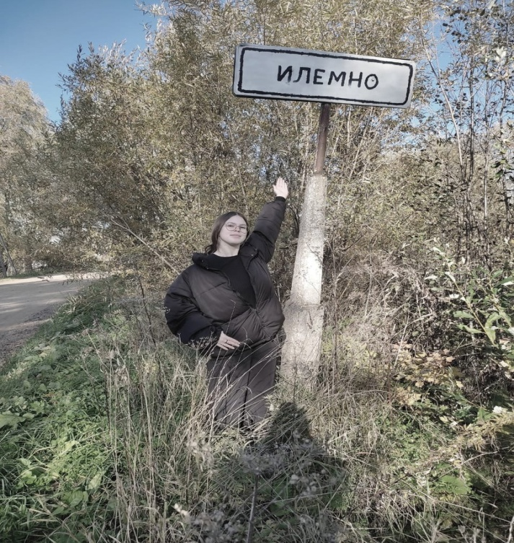

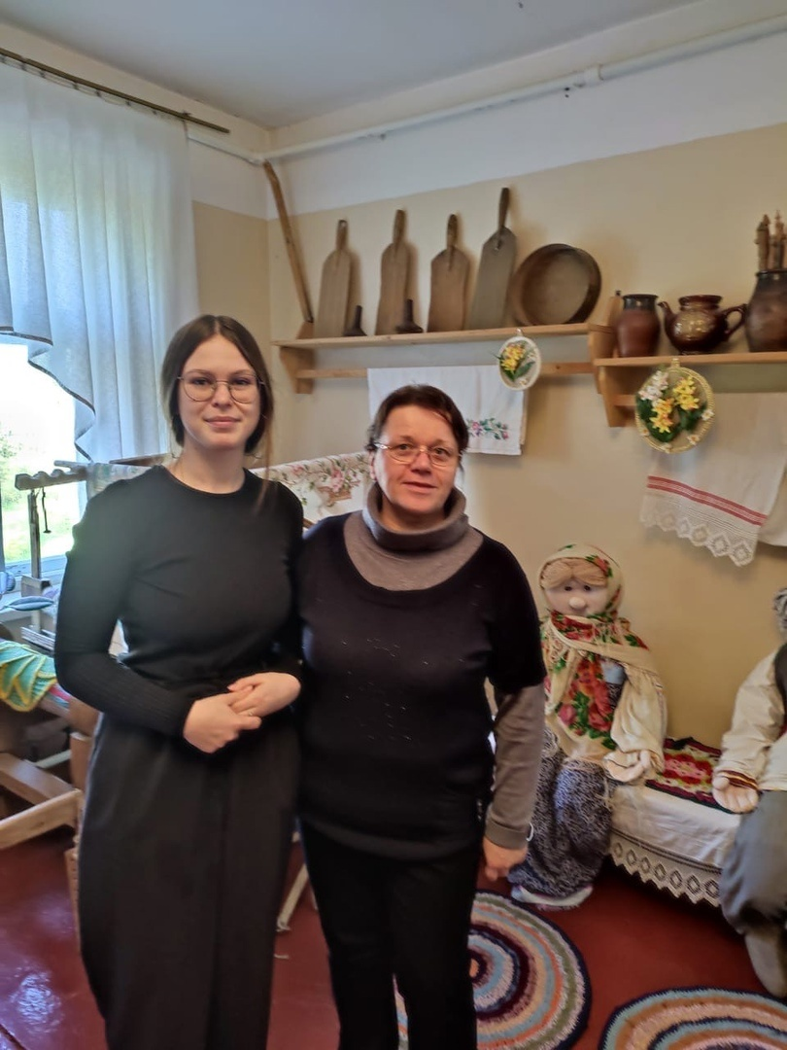Встреча с директоромГорского СДКПономарёвой Татьяной Сергеевной

( Приложение 2).

д. Илемно

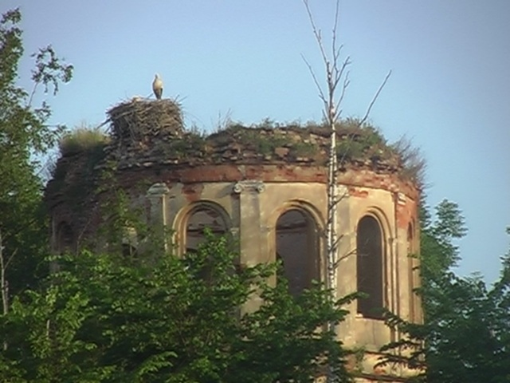

( Приложение 3).
Водитель администрации Солецкого муниципального округа

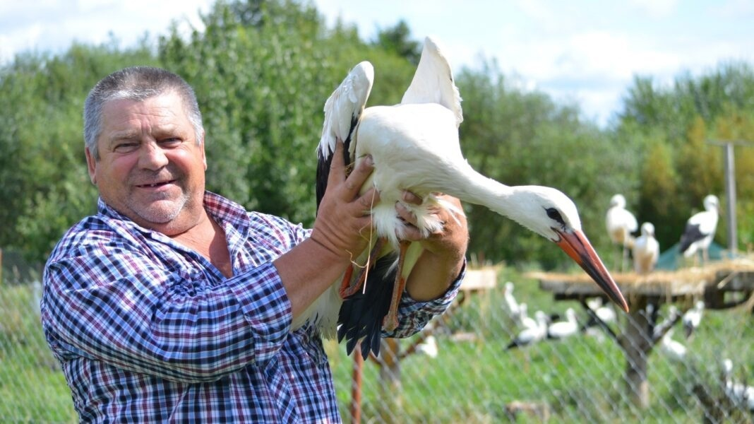

( Приложение 4).
Фото предоставлено Котовой А. И.

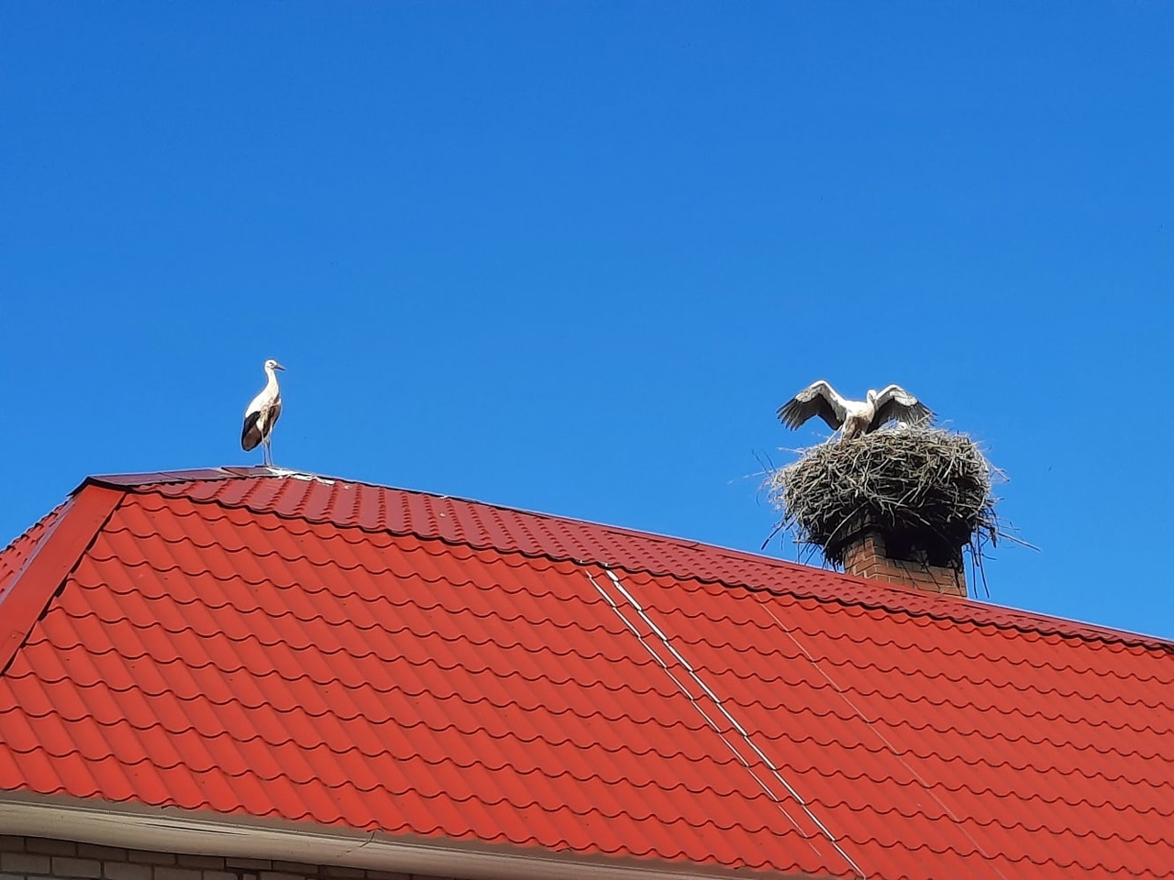

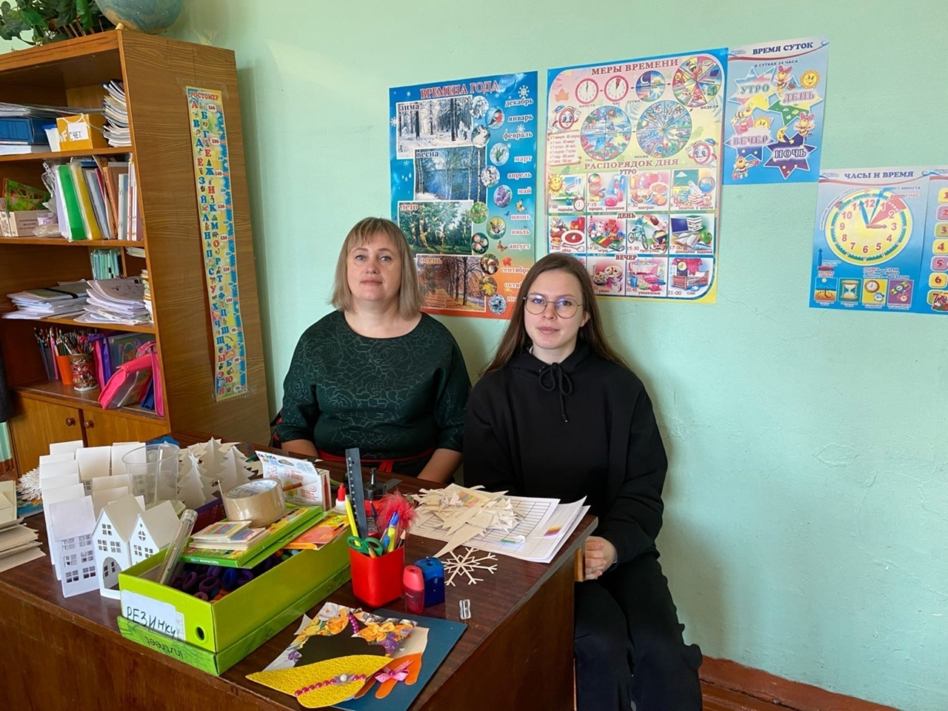

Тью́тор МАОУ " СОШ № 1 г. Сольцы" Котова Анастасия Ивановна

( Приложение 5).

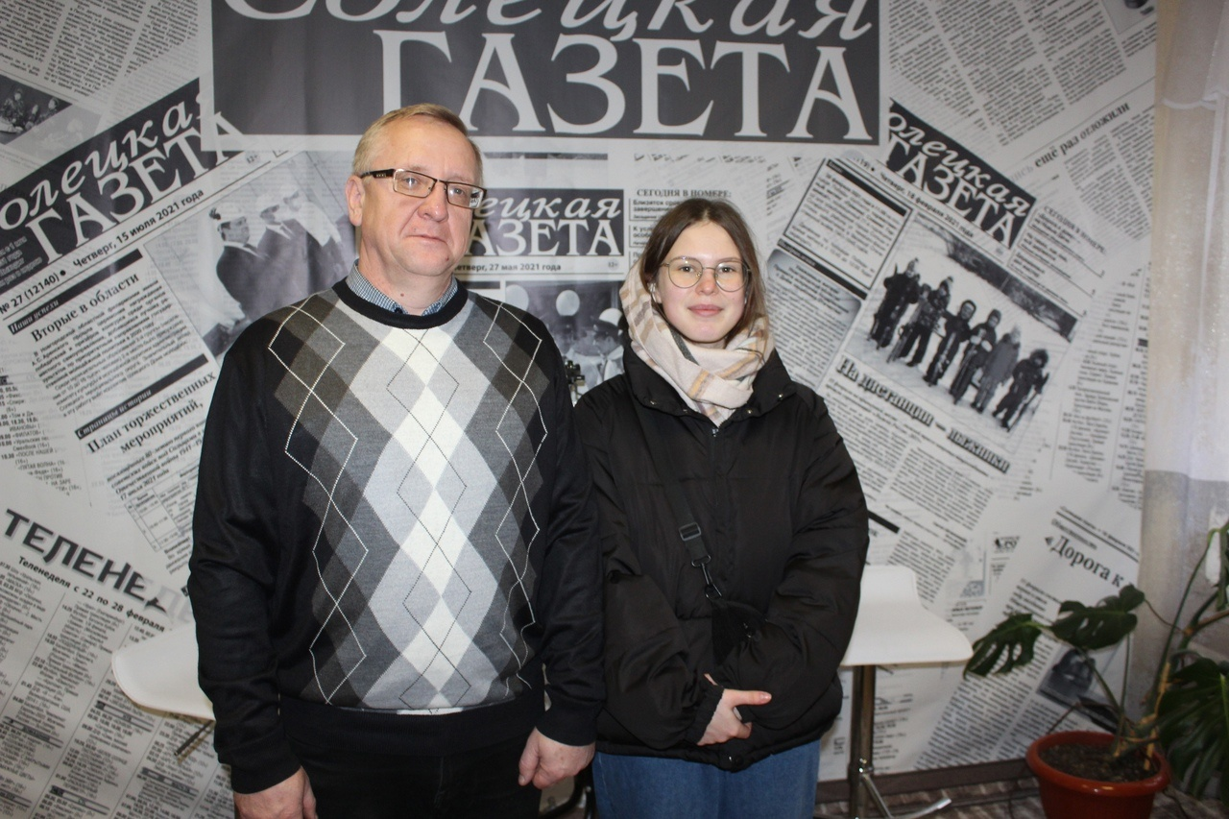

Редактор " Солецкой газеты" Овчинников Сергей Николаевич.

Ведущий специалист по мобилизационной подготовке администрации Солецкого муниципального округа Светлана Лапина
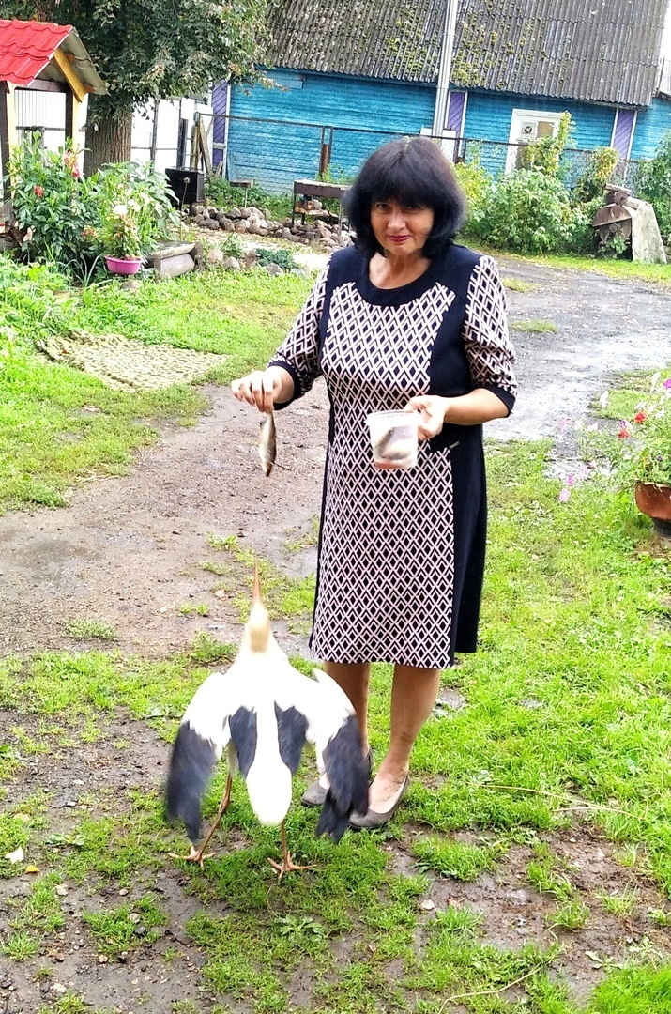

( Приложение 6).
Таблица 1
Размещение гнезда белых аистов на территории Солецкого муниципального округа по материалам 2019 и 2020г.

Место | Количество гнезд | Расположение гнезд
Деревня Илемно | 32 | Спил.дерево-16
 |  | Столб ЛЭП-12
 |  | Церковь -1
 |  | Крыши -3
Деревня Поляны | 1 | Водонапорная башня
Деревня Куклино | 1 | Столб ЛЭП
Деревня Нива | 1 | Столб ЛЭП
ДОС 200 | 1 | Спил дерева
Деревня Плосково | 1 | Столб ЛЭП
Деревня Скирино | 2 | СтолбыЛЭП
Деревня Выбити | 5 | Крыша Дома культуры-1  Столбы-3  Спил.дерево-1
Деревня Иловенка | 3 | Столбы
Деревня Посохово | 2 | Столбы
Деревня Дуброво | 1 | Спил.дерева
Деревня Ситня | 1 | Столб
Деревня Жильско | 3 | Крыша детского сада-1  Столб-2
Муссы  Улица Новгородская | 1 | Церковь
Улица Почтовая | 1 | Столб ЛЭП
Улица Загородная | 1 | Крыша
Улица Вокзальная | 2 | Столб-1  Спил дерева-1
Улица Железнодорожная | 1 | Водонапорная башня
Улица Лермонтова | 1 | Столб ЛЭП
Улица Садовая | 2 | СтолбыЛЭП
63

( Приложение 7).
Таблица 2
Размещение гнезда белых аистов на территории Солецкого муниципального округа по материалам 2021г.

Место | Количество гнезд | Расположение гнезд
Деревня Илемно | 32 | Спил.дерево-16
 |  | Столб ЛЭП-12
 |  | Церковь -1
 |  | Крыши -3
Деревня Поляны | 1 | Водонапорная башня
Деревня Куклино | 1 | Столб ЛЭП
Деревня Нива | 1 | Столб ЛЭП
ДОС 200 | 1 | Спил дерева
Деревня Плосково | 1 | Столб ЛЭП
Деревня Скирино | 2 | Столбы ЛЭП
Деревня Выбити | 5 | Крыша Дома культуры-1  Столбы-3  Спил.дерево-1
Деревня Иловенка | 3 | Столбы
Деревня Посохово | 2 | Столбы
Деревня Дуброво | 1 | Спил.дерева
Деревня Ситня | 1 | Столб
Деревня Жильско | 3 | Крыша детского сада-1  Столб-2
Муссы  Улица Новгородская | 1 | Церковь
Улица Почтовая | 1 | Столб ЛЭП
Улица Загородная | 1 | Крыша
Улица Вокзальная | 2 | Столб-1  Спил дерева-1
Улица Железнодорожная | 1 | Водонапорная башня
Улица Лермонтова | 1 | Столб ЛЭП
Улица Садовая | 2 | Столбы ЛЭП
Улица Ленина | 1 | Столб ЛЭП
Железнодорожная станция " Сольцы" | 1 | Столб ЛЭП

65

( Приложение 8).

Карта - схема мест гнездования аиста белого на территории Солецкого округа Новгородской области.

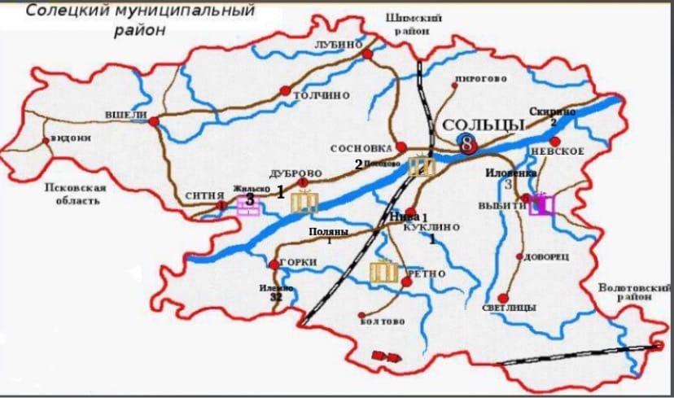

https://priroda.novreg.ru/perechen-oopt-novgorodskoy-oblasti.html
https://nashzelenyimir.ru/аист/
https://www.topguns.ru/birds/20040/info
https://ru.wikipedia.org/wiki/Белый_аист

